PEMBUATAN APLIKASI KALKULATOR SEDERHANA BERBASIS WEB DENGAN HTML, CSS, DAN JAVASCRIPT

KOMPETENSI KEAHLIAN :

REKAYASA PERANGKAT LUNAK



Dibuat oleh: Catur Purnomo

No Ujian: 264

Kelas: XII PPLG 2

SMK BHINA KARYA KARANGANYAR

TAHUN 2024/2025

# KATA PENGANTAR

Puji syukur kami panjatkan ke hadirat Tuhan Yang Maha Esa atas rahmat dan hidayah-Nya, sehingga kami dapat menyelesaikan ujian kompetensi keahlian dan laporan ini dengan judul Pembuatan Aplikasi Kalkulator Sederhana Berbasis Web Dengan HTML, CSS, dan JavaScript.

Tidak lupa saya mengucapkan rasa terimakasih yang sebesar-besarnya kepada :

1. Ibu Retno Sawitri ,S.Pd,M.Pd selaku Kepala Sekolah SMK Bhina Karya Karanganyar.
2. Bapak Yuli Nur Cahyo ,S.Pd selaku Wakil Kepala Sekolah SMK Bhina Karya Karanganyar.
3. Ibu Erma Nurhayati Firdaus ,M.Pd selaku Wali Kelas XII PPLG 01.
4. Bapak Riki Kukuh Prasetya ,S.Kom dan Bapak Eko Hardi Wianto ,S.Kom selaku Guru Pengajar

Kejuruan.

1. Para Guru Pembimbing dan Pengawas yang telah menjaga jalannya ujian tetap kondusif.
2. 6. Ibu/Bapak serta keluarga yang mendukung secara material dan

moril.

1. 7. Teman-teman sesama Siswa SMK Bhina Karya Karanganyar

# 

# DAFTAR ISI

KATA PENGANTAR 2

DAFTAR ISI 3

BAB 1 PENDAHULUAN 4

1.1 Latar Belakang 4

BAB 2 LANGKAH-LANGKAH PEMBUATAN KALKULATOR 5

2.1 Persiapan Alat 5

2.2 Pembuatan Folder 5

2.3 Membangun Struktur Dengan HTML 6

2.4 Mendesain dengan CSS 8

2.5 Memberi Fungsi Dengan JavaScript 11

2.6 Hasil Dan Uji Coba 11

PENUTUP 12

**BAB 1 PENDAHULUAN**

**1.1 Latar Belakang**

Perhitungan matematis adalah aktivitas yang sering dilakukan dalam

kehidupan sehari-hari. Untuk memudahkan perhitungan tersebut, kalkulator

menjadi alat yang sangat bermanfaat bagi banyak orang. Seiring

berkembangnya teknologi, kalkulator dapat dibuat dalam bentuk web

menggunakan HTML, CSS, dan JavaScript.

Laporan ini saya buat untuk membahas pembuatan kalkulator berbasis

web yang dapat digunakan untuk melakukan perhitungan matematika dasar

seperti penjumlahan, pengurangan, perkalian, dan pembagian.

**BAB 2 LANGKAH LANGKAH PEMBUATAHN KALKULATOR**

**2.1 Persiapan Alat**

Sebelum memulai pembuatan kalkulator, alat dan perangkat lunak berikut perlu disiapkan:

1. Komputer (PC/Laptop) yang berfungsi sebagai alat utama dalam pembuatan kalkulator
2. Visual Studio Code berfungsi sebagai kode editor



1. Google Chrome atau Mozilla Firefox untuk menguji dan melihat hasil pemrograman



1. File Manager : Untuk mengelola folder



1. Saya menyarankan untuk menginstall ekstensi Go Live pada Vscode untuk mempermudah pemrograman

2.2 Pembuatan Folder

Persiapkan folder dan file dalam Visual Studio Code sebagai wadah untuk

membuat kalkulator dengan cara sebagai berikut :

1. Buka aplikasi File Manager.

2. Pada bagian kiri pilih “Dekstop”.

3. Klik “New” pada bagian kiri atas dan pilih “Folder”.

4. Kemudian beri nama dengan urutan NoUjian_Kelas_NamaLengkap

5. Buka aplikasi Visual Studio Code.

6. Di bagian pojok kiri atas pilih “File” dan pilih “Open Folder”.

7. Cari folder yang dibuat sebelumnya dalam “Dekstop”, kemudian klik

open.

8. Setelah membuka folder dalam Visual Studio Code, buat tiga (3) file baru

dengan masing-masing file dinamai index.html, style.css, script.js.

**2.3 Membangun Struktur Kalkulator Dengan HTML**

Membuat kalkulator memerlukan struktur yang tersusun, sehingga kita

perlu menggunakan HTML untuk membangunnya dalam file index.html.

* Bagian Head

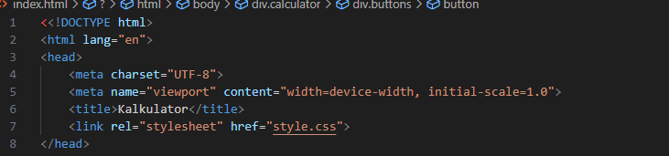

* Bagian Body

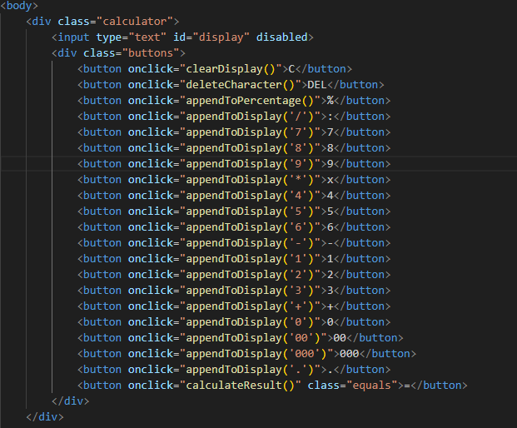

Dalam bagian body terdapat beberapa tag dan atribut yang digunakan,

yaitu :

* Tag <div> berfungsi untuk mengelompokkan bagian-bagian utama

kalkulator.

* Tag <p> berfungsi sebagai area hasil / area perhitungan.
* Tag <button> berfungsi untuk membuat tombol angka dan operator.
* Tag <script> dengan atribut src berisi “script.jss” berfungsi untuk

menghubungkan file index.html dengan file script.js.

* Atribut class digunakan untuk menghubungkan elemen tertentu ke file style.css untuk didesain dan atribut id digunakan untuk menghubungkan elemen tertentu ke file script.js agar dapat diberi fungsi.

**2.4 Mendesain Dengan CSS**

Berikut adalah kode CSS untuk mempercantik Kalkulator saya

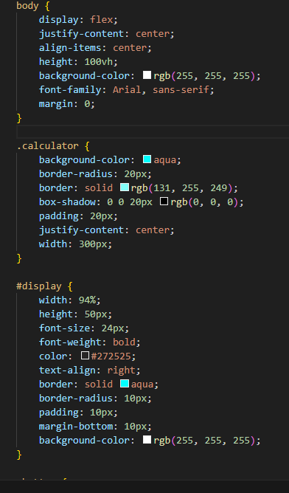

**Body:**

Flex, justify-content, align-items : untuk mengatur posis kalkulator.

Height : untuk mengatur posisi atas.

Background-color : untuk mengatur warna latar belakang tampilan web.

Font-family : untuk mengatur font.

**Calculator:**

Width : mengatur tampilan samping kalkulator.

Background-color : mengatur warna latar belakang tampilan kalkulator.

Border-radius : mengatur sudut kalkulator.

Box-shadow : memberikan efek bayangan.

Padding : mengatur ukuran latar belakang kalkulator.

Padding-top : mengatur ukuran atas latar belakang kalkulator.

Padding-bottom : mengatur ukuran bawah latar belakang kalkulator.

Border : memberi garis tepi.

**Display:**

Width : mengatur bagian samping input.

Height : mengatur posisi atas input.

Margin-bottom : mengatur jarak input dan tombol.

Font-size : mengatur ukuran teks.

Background-color : mengatur warna latar belakang tampilan input.

Color : mengatur warna teks.

Border : memberi garis tepi.

Text-align : mengatur posisi teks input.

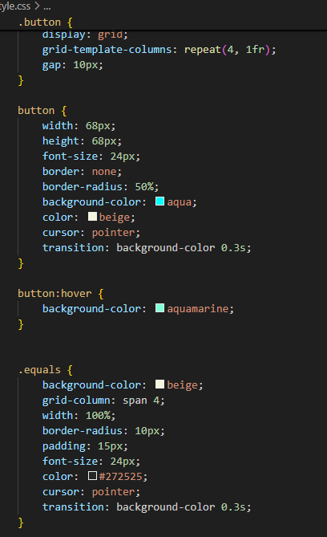

**.button:**

Grid : menata posisi tombol.

Grid-template-columns : mengatur posisi tombol.

Gap : mengatur jarak tombol.

**Button (untuk styling):**

Padding : mengatur ukuran tombol.

Margin-bottom : mengatur jarak antar tombol.

Border-radius : mengatur sudut tombol.

Font-size : mengatur ukuran angka.

Background-color : mengatur warna tombol.

Color : mengatur warna angka.

Active : memberikan efek visual pada tombol saat ditekan.

Background-color : mengatur warna active.

**2.5 Memberi Fungsi Dengan JavaScript**

JavaScript berfungsi untuk memberikan fungsi pada kode kalkulator

Berikuit adalah kode untuk JavaScript:

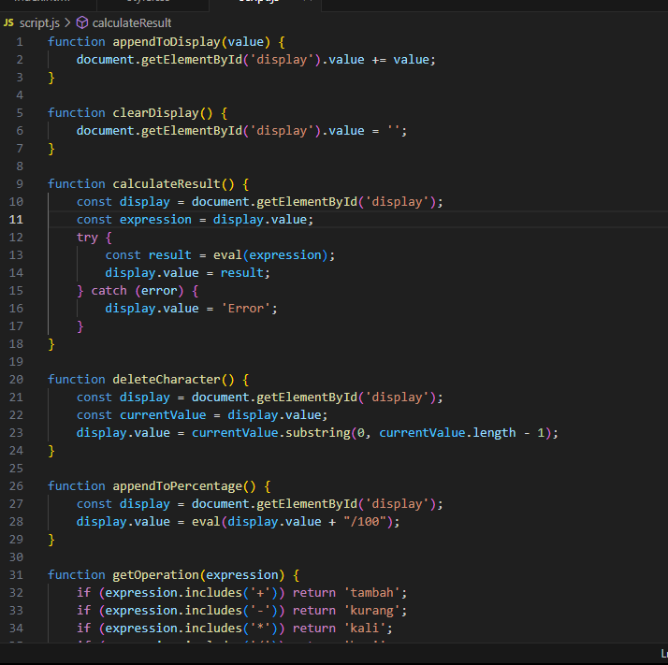

2.6 Hasil Dan Uji Coba

Anda dapat mencoba projek anda dengan tata cara berikut :

1. Buka file manager yang ada dikomputer
2. Cari dimana anda meletakan file kalkulator yang sebelumnya dibuat (semisal di C dengan nama folder 264_XII_CATURPURNOMO)
3. Jika sudah ketemu klik index.html lalu anda akan dialihkan ke chrome/browser yang ada dikomputer anda dan
4. Pastikan muncul tampilan seperti ini

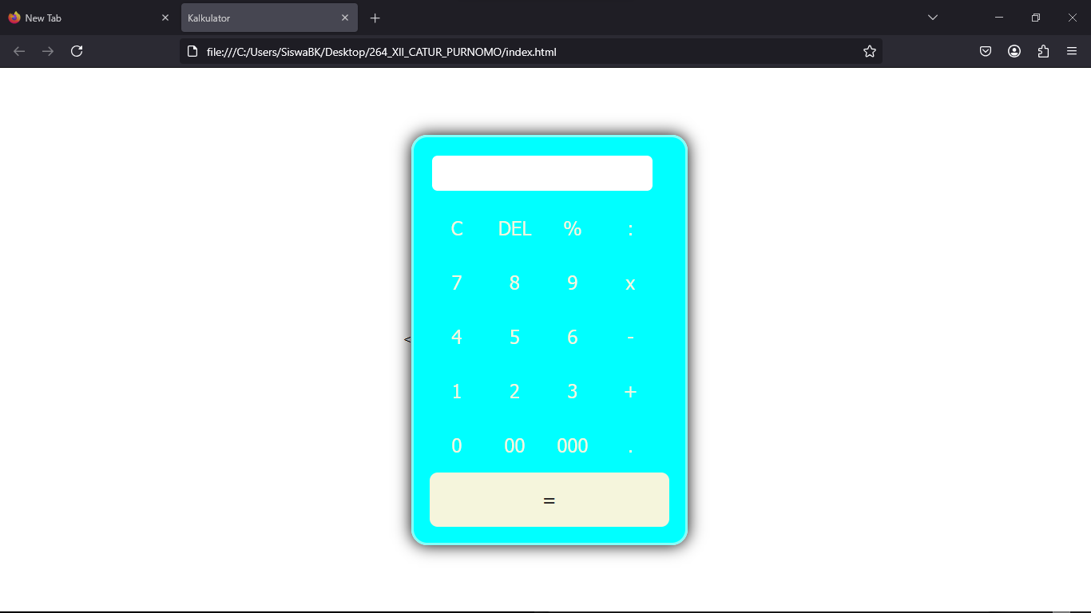

1. Pastikan semua tombol berfungsi dengan baik (tambah, kurang, kali, bagi, persen)
2. Selesai

LINK GITHUB SAYA: https://github.com/Ctrppp/264_XII_CATURPURNOMO

**PENUTUP**

Demikianlah laporan mengenai "Pembuatan Aplikasi Kalkulator Sederhana Berbasis Web Dengan HTML, CSS, dan JavaScript" ini dibuat. Kami berharap laporan ini dapat memberikan wawasan serta manfaat bagi pembaca, khususnya dalam memahami proses pembuatan aplikasi berbasis web.

Dalam penyusunan laporan ini, tentu masih terdapat banyak kekurangan. Oleh karena itu, saya sangat terbuka terhadap kritik dan saran yang membangun agar dapat menjadi bahan perbaikan di masa mendatang dan saya ucapkan terimakasih sekali lagi terhadap guru pembimbing saya yang telah membimbing saya selama 3 tahun di SMK BHINA KARYA KARANGANYAR .

**KATA KATA HARI INI: SEMUA ORANG DIDEWASAKAN OLEH MOMENT/KEJADIAN BURUK DI HIDUPNYA MASING-MASING, JADI JANGAN MERASA MENJADI MANUSIA PALING TIDAK BERUNTUNG.**